Witam serdecznie dziś karty pracy
na dzień, 03.04.2020

zadanie nr 1
Nazwij warzywa na obrazku i pomyśl jakie z nim zupy można ugotować
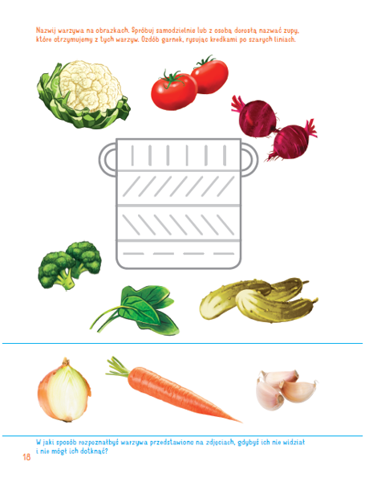
Zadanie nr 2
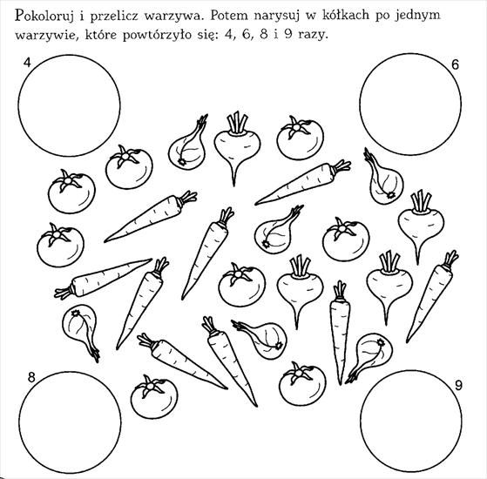
Zadanie nr 3
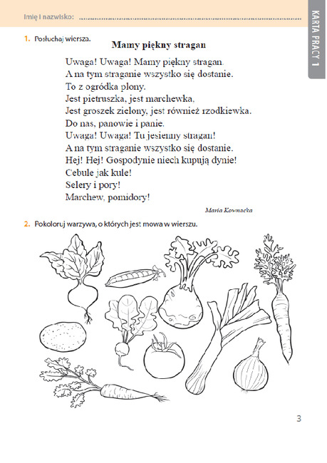
Zadanie nr 4 Przepis na serek twarogowy

SKŁADNIKI
- 250 g sera białego twarogowego półtłustego
- 70 g rzodkiewek
- 10 g szczypiorku lub zielonej cebulki
- 1 i 1/2 łyżki śmietany 18%
- 1/4 łyżeczki soli

WYKONANIE
- z rzodkiewek odkroić końcówki, a następnie pokroić w drobną kostkę. Szczypiorek posiekać
- twaróg rozgnieść widelcem, a następnie wymieszać ze śmietaną i solą na w miarę gładką masę
- wmieszać szczypiorek i rzodkiewkę. Można wmieszać większą część nowalijek, a trochę zostawić do posypania twarożka z wierzchu, by ładniej się prezentował
- najlepiej podawać z pieczywem

zadanie nr 5 zadanie od p Jędryczki.
Witajcie kochani zaczynają się zbiory truskawek.
Zad.1. Wykonaj z kolorowych włóczek truskawkę wg wzoru.

